Krönika 16 decmber 2009

Ericson hälsar God Jul med Elfsborgsramsor

Fotbollsåret är till ända för Elfsborgs del, och snart även kalenderåret. Nu ser vi fram emot 2010, och hoppas på nya gulsvarta medaljer.
Den 16 december 1999 presenterade jag ett antal alternativa julsånger med gulsvart anknytning på dåvarande Virtuella Guliganen, numera namnändrad till ViGule. Den gången lades sångtexterna även ut på Elfsborgs dåvarande hemsida. Och vad passar väl bättre än att upprepa dessa sånger nästan på dagen 10 år senare?

Vem trodde väl förresten år 1999 att Elfsborg tio år senare skulle vara ett av Allsvenskans absolut stabilaste topplag och medaljörer fyra år i rad?

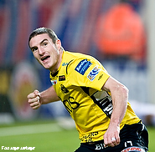
1. Mormors lilla kråka:
Alla våra gubbar, dom kan lira fotboll, alla rullar boll som gudar,
Alla våra gubbar, dom kan lira fotboll, alla rullar boll som gudar,
Än slank den hit
Än slank den dit
Än slank den in i buren

2. Hej tomtegubbar:
Hej gula gubbar slå på gasen, och låt oss lustiga vara
Hej gula gubbar slå på gasen, och låt oss lustiga vara
Vi rullar boll, med väldig fart,
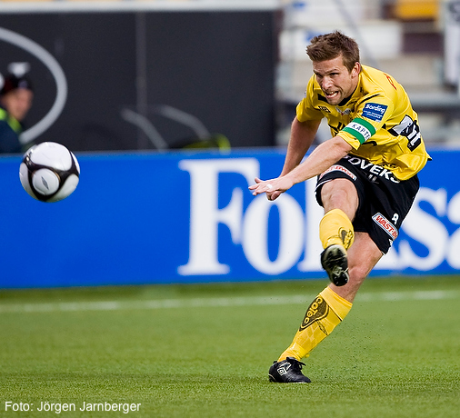
och vi har vunnit när det är klart
Hej gula gubbar – o.s.v.

3. Nu har vi ljus här i vårt hus:
Ja vi står pall, här på vår vall
Elfsborg är laget som fixar en knall
Bollen i mål, hör vilket skrål,
Underbart mål!
Målen ramlar in i andra kassen,
Målen ramlar in i andra kassen,
Tralalala – o.s.v.

Så nu alla gulsvarta supportrar vet ni vad som ska sjungas när det dansas kring årets gran! Jag vill samtidigt önska alla spelare, lagledning, kanslipersonal, sponsorer och supportrar till Sveriges bästa gulsvarta fotbollslag en riktigt god jul och gott nytt gulsvart år!

Jan Ericson

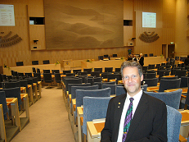
Jan Ericson, född guldåret 1961, moderat riksdagsledamot sedan 2006, medlem i IF Elfsborg och Guliganerna. Född i Göteborg, men numera bosatt i Ubbhult i Marks kommun. Trivs allra bäst på ståplats på Borås Arena tillsammans med 14-årige sonen Niklas. Har möjlighet att se vissa bortamatcher i Stockholm och missar inte gärna derbymatcherna i Göteborg. TV blir räddningen när det av praktiska skäl inte går att se matcher live. Längtar efter ett nytt gulsvart guld!

